KARTA CHARAKTERYSTYKI
Data wydania: 04.02.2014
Data nowelizacji:01.07.2017

- SEKCJA1. Identyfikacja mieszaniny i identyfikacja przedsiębiorstwa
1.1 Identyfikator produktu:
Nazwa handlowa:
TYNK SILIKONOWY
Identyfikator:
Numer rejestracji:
Kod towaru:
Inne nazwy:
1.2 Istotne zidentyfikowane zastosowania oraz odradzane :
Zastosowanie zidentyfikowane :powłoka tynkarska elewacyjna
Zastosowanie odradzane: nie mogą być dodawane do żywności

1.3 Dane dotyczące dostawcy karty charakterystyki

P.P.H.U EURO-MIX Sp.zo.o.
44-240 Żory , ul. Boczna 6
tel./fax 032/73 40 460, 43 44 472 w. 51
Kartę opracowała: Joanna Harańczyk, joanna.haranczyk@euromix.com.pl, tel. 032 / 7340460

1.4 Telefon alarmowy: 032/ 73 40 460 lub 43 44 472 w. 51 w godz. 7.00-15.00
po godz. 15 tej – 112
SEKCJA 2. Identyfikacja zagrożeń
2.1 Klasyfikacja mieszaniny
Klasyfikacja zgodnie z Rozporządzeniem (WE) nr 1272/2008 z dnia 16 grudnia 2008r w sprawie klasyfikacji, oznakowania i pakowania (CLP)
Zagrożenie ogólne:
Produkt nie jest sklasyfikowany jako stwarzający zagrożenie w myśl obowiązujących przepisów i nie wymaga znakowania
Zagrożenie zdrowia: nie dotyczy
Właściwości niebezpieczne: nie dotyczy
Zagrożenie środowiska: nie dotyczy
Klasyfikacja zgodnie z dyrektywą 67/548/EWG

2.2 Elementy oznakowania:
Piktogramy określające rodzaj zagrożenia:- brak
Hasło ostrzegawcze:- Może wywołać reakcje alergiczną skóry
Zwroty określające rodzaj zagrożenia -brak
Zwroty określające warunki bezpieczeństwa stosowania:- brak

2.3 Inne zagrożenia:
Kontakt z produktem może powodować wysuszenie skóry.:-
Kontakt produktu z oczami może prowadzić do podrażnienia mechanicznego

SEKCJA 3 Skład i informacja o składnikach

3.1 Substancje: Produkt nie jest substancją
3.2. Mieszaniny: Produkt jest mieszaniną wodnej dyspersji , środków pomocniczych i wypełniaczy Niebezpieczne substancje składowe

 | Klasyfikacja  substancji | Oznakowanie mieszaniny w zależności od stężenia( nie uwzględniając zwrotów s)
Bronopol  CAS 52-51-7  EINECES 231-554-3  Nr indeksu:603-085-00-8 | 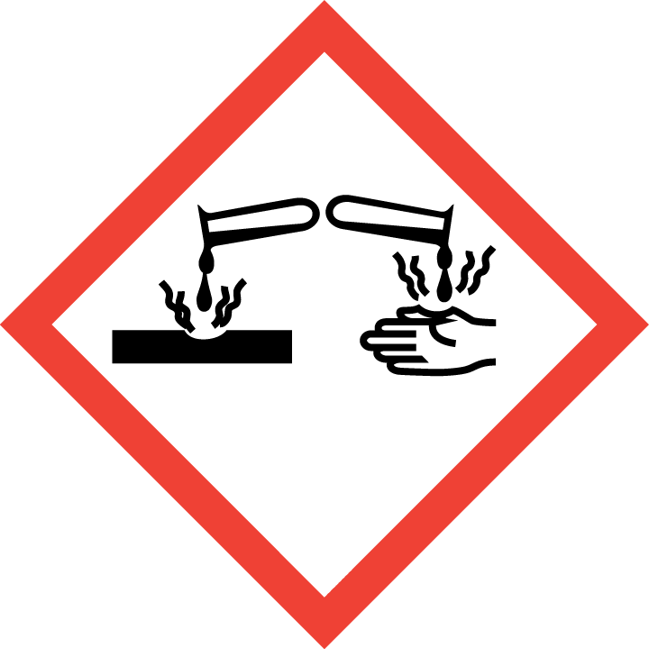Eye Dam.1, H318; 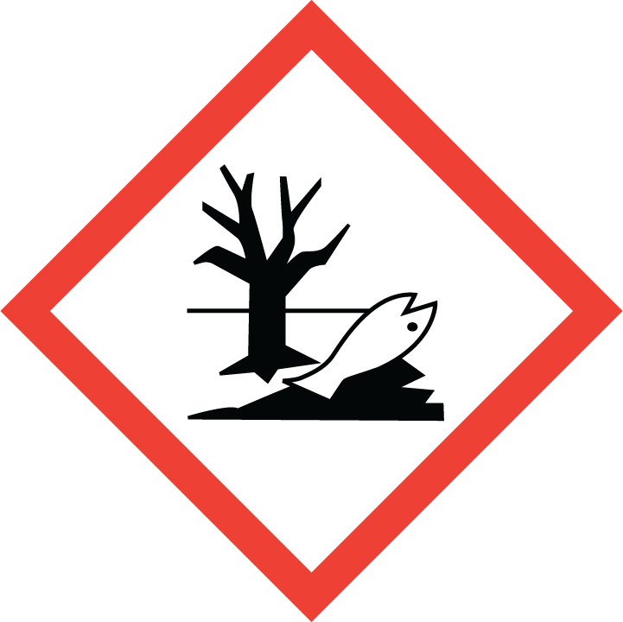 Aquatic Acute 1,H400(M=10);Aquatic Chronic2,H411; Acute Tox.4,H302;Acute Tox.4,H312;Skin Irrit.2, H315; STOT SE 3,H335 | brak
Sodium nitrate  Cas 7631-99-4  EINECS:231-554-3  Reg.nr.:01-2119488221-41-0026 | 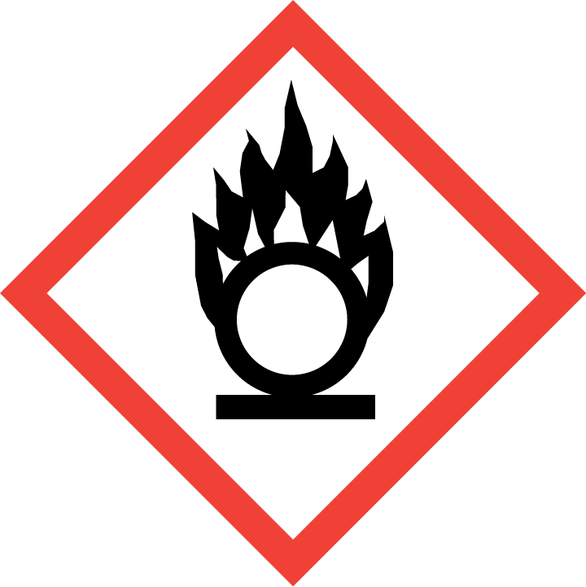Ox.Sol.2,H272; Eye Irrt.2, H319 | brak
Mieszanina 5 chloro-2-metylo-2H-izotiazol-3-onu I 2-metylo-2H-izotiazol-3-onu (3:1)  CAS:55965-84-9  WE: 611-341-5  Nr indeksu:613-167-00-5 | 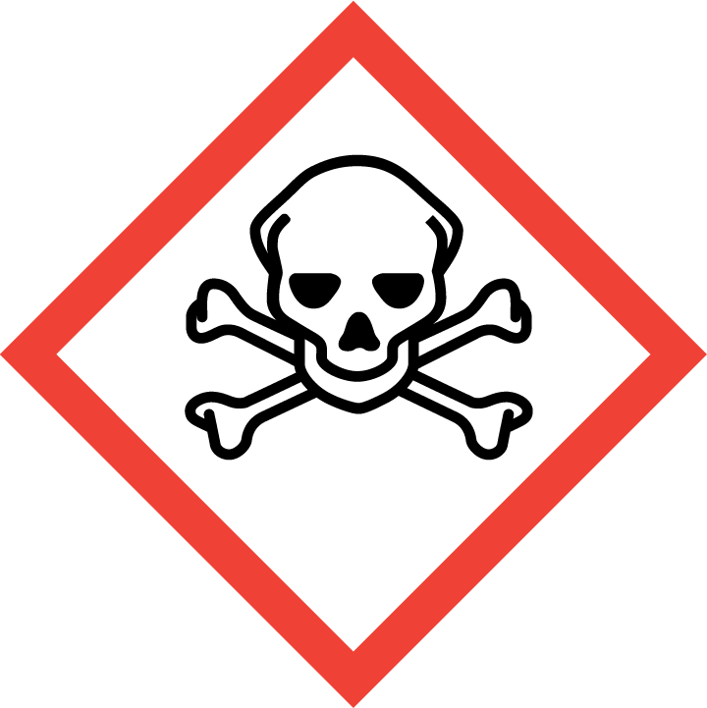 Acute Tox. 3,H301; Acute Tox. 3, H311; Acute Tox. 3, H331; Skin Corr. 1B,H314; Aquatic Acute 1,H400 (M=10);Aquatic Chronic 1,H410; Skin Sens.1A, H317 | brak
Plastorit  CAS: 14807-96-6  WE 238-877-9 | brak | brak
Exxsol D60  Nr rejestracji:01-2119457273-39-XXXX | Asp.Tox.1,H304 | brak
Woda Amoniakalna  Nr indeksu 007-001-01-2 | Skin Corr.1B, H 314; STOT SE 3, H335  Aquatic Acute 1 , H400 | brak

Sekcja 4. Pierwsza pomoc.

4.1 Opis środków pierwszej pomocy
W przypadku wystąpienia jakichkolwiek niepokojących objawów wezwać natychmiast lekarza .

* W przypadku dostania się do dróg oddechowych i jamy ustnej.
Zapewnić poszkodowanemu oddychanie świeżym powietrzem i skonsultować się z lekarzem.
* Przy kontakcie z skórą.
Zdjąć zanieczyszczoną odzież , przemyć skórę dużą ilością wody, w przypadku podrażnienia konieczna konsultacja dermatologa.
* Po dostaniu się do oczu.
Usunąć szkła kontaktowe, przemyć dużą ilością wody przez kilkanaście minut, unikać silnego strumienia wody ze względu na ryzyko uszkodzenia rogówki . Jeżeli podrażnienia się utrzymują wezwać lekarza.
* Po połknięciu.
Osobie nieprzytomnej lub półprzytomnej nie podawać nic do picia. Jeżeli osoba jest przytomna, przepłukać usta i podać wodę do picia, nie wywoływać wymiotów, skonsultować się z lekarzem.
4.2 Najważniejsze ostre i opóźnione objawy oraz skutki narażenia
Brak dostępnych dalszych istotnych danych
4.3 Wskazania dotyczące wszelkiej natychmiastowej pomocy lekarskiej i szczególnego postepowania z poszkodowanym
Brak dostępnych dalszych istotnych danych

SEKCJA 5. Postępowanie w przypadku pożaru.
5.1 Środki gaśnicze
Sam produkt się nie pali, pożar w otoczeniu gasić środkami odpowiednimi dla przyczyn pożaru
5.2 Szczególne zagrożenia związane z substancją lub mieszaniną
Brak
5.3 Informacja dla straży pożarnej
Podczas pożaru ze względu na otaczające materiały mogą powstać substancje szkodliwe dla zdrowia.
Nałożyć odzież gazoszczelna i aparat izolujący drogi oddechowe

SEKCJA 6. Postępowanie w przypadku niezamierzonego uwolnienia do środowiska

Rozporządzenie Ministra Zdrowia z dnia 30.04.2004 r. w sprawie bezpieczeństwa i higieny pracy związanej z występowaniem w miejscu pracy czynników chemicznych ( z późniejszymi zmianami).

3/7
6.1 Indywidualne środki ostrożności, sprzęt ochronny i procedury w sytuacjach awaryjnych
Użyj środków ochrony osobistej:
oczy- okulary ochronne
drogi oddechowe – maska przeciwpyłowa
skóra – właściwa odzież robocza

6.2 Środki ostrożności w zakresie ochrony środowiska
Nie dopuścić do przenikania do wód powierzchniowych i wód gruntowych.

6.3 Metody i materiały zapobiegające rozprzestrzenianiu się skażenia i służące do usuwania skażenia
W przypadku rozlania większych ilości zebrać produkt do pojemnika na odpady. Resztki zmyć wodą.
6.4 Odniesienie do innych sekcji
Środki ochrony indywidualnej: sekcja 8
Postępowanie z odpadami: sekcja 13

SEKCJA 7. Postępowanie z mieszaniną i jej magazynowanie.

7.1 Środki ostrożności dotyczące bezpiecznego postępowania
Stosować się do przepisów higieny i bezpieczeństwa pracy, stosować zgodnie z zaleceniami, nie spożywać posiłków i napojów podczas stosowania mieszaniny, myć ręce podczas przerw i po zakończeniu pracy. Zaleca się stosowanie ogólnej wentylacji całego pomieszczenia

7.2 Warunki bezpiecznego magazynowania
Produkt przechowywać w oryginalnym opakowaniu. Pojemniki przechowywać szczelnie zamknięte, w suchym chłodnym pomieszczeniu z dala od źródła zapłonu w temperaturze +5⁰C do 30⁰C. Nie dopuszczać do zamarznięcia produktu. Przed użyciem wymieszać
Nie magazynować razem z żywnością, napojami i paszami dla zwierząt.
Nie przechowywać razem ze środkami utleniającymi.
Przechowywać poza zasięgiem dzieci.

7.3 Szczególne zastosowanie (-a) końcowe : Brak

SEKCJA 8. Kontrola narażenia i środki ochrony indywidualnej

8.1 Parametry dotyczące kontroli

Wartości najwyższych dopuszczalnych stężeń w powietrzu środowiska pracy:
Pyły nietrujące przemysłowe zawierające
wolną krystaliczną krzemionkę poniżej 2% NDS – 10 mg/m³
Zaleca się oznaczenie stężeń pyłów preparatu w powietrzu na stanowiskach pracy.
Rozporządzenie Ministra Pracy i Polityki Społecznej z dn. 29.11.2002 r. (Dz.U. Nr 217 poz.1833)) w sprawie najwyższych dopuszczalnych stężeń i natężeń czynników szkodliwych dla zdrowia w środowisku pracy
( z późniejszymi zmianami)

8.2 Kontrola narażenia w miejscu pracy:
Rozporządzenie Ministra Zdrowia z dnia 20.04.2005 r. (Dz.U. nr 73poz 645) w sprawie badań i pomiarów czynników szkodliwych dla zdrowia w środowisku pracy (z późniejszymi zmianami)
Pomiary ,analizy ,obliczenia i ocenę zgodności z wymaganiami czynników szkodliwych występujących na stanowiskach pracy wykonuje się w oparciu o aktualne obowiązujące normy i rozporządzenia stosując specjalistyczne programy komputerowe.
Bezwzględnie stosować środki ochrony osobistej ( półmaseczka filtrująca z zaworkiem, rękawice ochronne, okulary ochronne, odzież i obuwie robocze)
Pracodawca jest zobowiązany zapewnić aby stosowane środki ochrony indywidualnej oraz odzież i obuwie
robocze posiadały własności ochronne

SEKCJA 9. Właściwości fizyczne i chemiczne

9.1 Informacje na temat podstawowych właściwości fizycznych i chemicznych:

- wygląd – masa ,barwa według katalogu
- zapach - łagodny
- prężność par – nie dotyczy
- właściwości wybuchowe – nie dotyczy
- rozpuszczalność - rozpuszczalny w wodzie w temp 20⁰ C
9.2 Inne informacje
Nie dotyczy

SEKCJA 10. Stabilność i reaktywność

Produkt stabilny w normalnych warunkach
10.1 Reaktywność – nie dotyczy
10.2 Stabilność chemiczna – temperatura stosowania 5⁰C – 25⁰C,chronić przed przegrzaniem oraz przemrożeniem
10.3.Możliwość występowania niebezpiecznych reakcji – nie dotyczy
10.4 Warunki ,których należy unikać – nie dotyczy
10.5 Materiały , niezgodne – nie dotyczy
10.6 Niebezpieczne produkty rozpadu – nie dotyczy

SEKCJA 11. Informacje toksykologiczne

11.1Informacje dotyczące skutków toksykologicznych – nie dotyczy

SEKCJA 12. Informacje ekologiczne

12.1 Toksyczność – nie dotyczy
12.2 Trwałość i zdolność do rozkładu - nie dotyczy
12.3 Zdolność do biokumulacji - nie dotyczy
12.4 Mobilność w glebie - nie dotyczy
12.5 Wyniki oceny właściwości PBT i vPvB– po wyschnięciu produkt nie wykazuje właściwości toksycznych
12.6 Inne szkodliwe skutki działania – Brak

SEKCJA 13. Postępowanie z odpadami

13.1 Metody unieszkodliwiania odpadów
Odpady z produkcji nie są klasyfikowane jako niebezpieczne i w wykazie odpadów wg
Rozporządzenia Ministra Środowiska z dn. 09.12.2014 r. w sprawie katalogu odpadów ( Dz.U. 0 poz.1923)
znajdują się w grupie inne nie wymienione odpady 07 01 99
Po oczyszczeniu lub poddaniu obróbce materiałowej opakowania można użyć ponownie.
Mogą one zostać poddane recyklingowi po dokładnym i właściwym oczyszczeniu.
Opakowanie : wg. Rodzaju: 15 01 02 – opakowania z tworzyw
Zalecany środek czyszczący: Woda, w razie konieczności z dodatkiem środków czystości

SEKCJA 14. Informacje dotyczące transportu

14.1 Numer UN
ADR, IMDG, IATA : Brak danych
14.2 Prawidłowa nazwa przewozowa UN
ADR, IMDG, IATA : Brak danych
14.3 Klasy zagrożenia w transporcie
ADR, IMDG, IATA
Klasa : Brak danych
14.4 Grupa opakowania
ADR, IMDG, IATA : Brak danych
14.5 Zagrożenia dla środowiska
Zanieczyszczenia morskie : Nie
14.6 Szczególne środki ostrożności dla użytkowników: Nie nadający się do zastosowania
14.7 Transport luzem zgodnie z załącznikiem II do konwencji MARPOL i kodeksem IBC
Nie nadający się do zastosowania

SEKCJA 15. Informacje dotyczące przepisów prawnych

15.1 Przepisy prawne dotyczące bezpieczeństwa , zdrowia i ochrony środowiska specyficzne dla substancji lub mieszaniny
- Zwroty wskazujące rodzaj zagrożenia zgodnie z Rozporządzeniem Ministra Zdrowia z dnia 10 sierpnia 2012r. w sprawie kryteriów i sposobu klasyfikacji substancji chemicznych i ich mieszanin (Dz.U.2012 nr.0 poz.1018)
- Zwroty określające warunki bezpiecznego stosowania preparatu niebezpiecznego zgodnie z Rozporządzeniem Ministra Zdrowia z dnia 20 kwietnia 2012 r. w sprawie oznakowania opakowań substancji niebezpiecznych i mieszanin niebezpiecznych oraz niektórych mieszanin (Dz.U.2012 nr.0 poz.445)
- Ustawa o substancjach chemicznych i ich mieszaninach z dnia 25 lutego 2011 r.(Dz.U.2011 nr.63 poz.322)
- Rozporządzenie (WE) nr 1907/2006 Parlamentu Europejskiego i Rady z dnia 18 grudnia 2006 r. w sprawie rejestracji, oceny, udzielania zezwoleń i stosowanych ograniczeń w zakresie chemikaliów (REACH), utworzenia Europejskiej Agencji Chemikaliów, zmieniające dyrektywę 1999/45/WE oraz uchylające rozporządzenie Rady (EWG) nr 793/93 i rozporządzenie Komisji (WE) nr 1488/94, jak również dyrektywę Rady 76/769/EWG i dyrektywy Komisji 91/155/EWG, 93/67/EWG, 93/105/WE i 2000/21/WE wraz z późniejszymi zmianami
- Rozporządzenie Ministra Zdrowia z dnia 30 grudnia 2004 r. w sprawie bezpieczeństwa i higieny pracy związanej z występowaniem w miejscu pracy
czynników chemicznych (Dz.U.2005 nr.11 poz.86) wraz z późniejszymi zmianami
- Rozporządzenie Ministra Gospodarki z dnia 21 grudnia 2005 r. w sprawie zasadniczych wymagań dla środków ochrony indywidualnej (Dz.U.2005 nr.259poz.2173)
- Oświadczenie Rządowe z dnia 24 września 2002 r. w sprawie wejścia w życie zmian do załączników A i B do Umowy europejskiej dotyczącej międzynarodowego przewozu drogowego towarów niebezpiecznych (ADR), sporządzonej w Genewie dnia 30 września 1957 r. (Dz.U.2002 nr.194 poz.1629) wraz z późniejszymi
zmianami
- Ustawa z dn. 20 kwietnia 2004 r. o zmianie i uchyleniu niektórych ustaw w związku z uzyskaniem przez Rzeczpospolitą Polską członkostwa w Unii Europejskiej (Dz.U.2004 nr.96 poz.959)
- Rozporządzenie Ministra Gospodarki, Pracy i Polityki Społecznej z dnia 26 września 1997 r. w sprawie ogólnych przepisów bezpieczeństwa i higieny pracy(Dz.U.1997 nr.129 poz.844) wraz z późniejszymi zmianami
- Rozporządzenie Parlamentu Europejskiego i Rady (WE) nr 1272/2008 z dnia 16 grudnia 2008 r. w sprawie klasyfikacji, oznakowania i pakowania substancji i mieszanin, zmieniające i uchylające dyrektywy 67/548/EWG i 1999/45/WE oraz zmieniające rozporządzenie (WE) nr 1907/2006

15.2 Ocena bezpieczeństwa chemicznego
Ocena bezpieczeństwa chemicznego nie została przeprowadzona

SEKCJA 16. Inne informacje.
Informacje zawarte w tym dokumencie bazują na poziomie wiedzy dotyczącym omawianego produktu w momencie określonym datą i podane są w dobrej wierze.
Użytkownikowi zwraca się uwagę na ewentualne ryzyko użycia produktu w celach, do których nie jest on przeznaczony. W żadnym razie nie zwalnia on użytkownika ze znajomości i stosowania wszelkich testów regulujących jego czynności.
Użytkownik jest odpowiedzialny za podjęcie wszelkich środków ostrożności przy użyciu produktu.
Dokument ten został sporządzony na podstawie badań własnych produktu oraz na podstawie informacji o surowcach wchodzących w jego skład, zgodnie z wytycznymi określonymi w artykule 31 rozporządzenia REACH nr 1907/2006 oraz załączniku II rozp. REACH „ Wytyczne dotyczące sporządzania kart charakterystyki”.
Odnośne zwroty
H272 Może intensyfikować pożar; utleniacz.
H301 Działa toksycznie po połknięciu
H302 Działa szkodliwie po połknięciu.
H304 Połknięcie i dostanie się przez drogi oddechowe może grozić śmiercią.
H311 działa toksycznie w kontakcie ze skóra
H312 Działa szkodliwie w kontakcie ze skórą.
H314 Powoduje poważne oparzenia skóry oraz uszkodzenia oczu.
H315 Działa drażniąco na skórę.
H317 Może powodować reakcję alergiczną skóry
H318 Powoduje poważne uszkodzenie oczu.
H319 Działa drażniąco na oczy
H331 Działa toksycznie w następstwie wdychania
H335 Może powodować podrażnienie dróg oddechowych.
H400 Działa bardzo toksycznie na organizmy wodne, powoduje długotrwałe skutki.
H410 Działa bardzo toksycznie na organizmy wodne, powodując długotrwałe skutki.
H411 Działa toksycznie na organizmy wodne, powodując długotrwałe skutki.
. Klasyfikacja zgodnie z rozporządzeniem (WE) nr 1272/2008
Klasyfikacja obejmuje stosowne dostępne informacje na temat mieszaniny lub substancji stałych w niej zawartych.
Ocena dostępnych informacji w zakresie klasyfikacji odnosi się do stanów, w których łącznie zostały jako mieszanina wprowadzone na rynek i będą najczęściej używane.
Partner do kontaktów: Partner do kontaktów w sprawie biocydów : info@thor.com
Skróty i akronimy:
RID:Reglement international concernant le transport des marchandises dangereuses par chemin de fer( regulations Concerning the International Transport of Dangerous Goods by Rail)
ICAO: International Civil Aviation Organisation
PBT:Persistent,bioaccumulative, toxic;
vPvB :very persistent, very bioaccumulative
ADR: Accord europeen sur le transport des marchandises dangereuses par Route ( European Agreement concerning theInternational Carriage of Dangerous Goods by Road)
IMDG: International Maritime Code for Dangerous Goods
IATA: International Air Transport Association
GHS: Globally Harmonized System of Classification and Labelling of Chemicals
EINECS: European Inventory of Existing Commercial Chemical Substances
ELINCS: European List of Notified Chemical Substances
CAS :Chemical Abstracts Service
LC50: Lethal Concentration 50 percent
LD50: Lethal dose, 50 percent
Met . Corr.1: Corrosive to metals, Hazard Category1
Acute Tox.4:Acute Toxicity, Hazard Category4
Acute Tox.3:Acute Toxicity, Hazard Category3
Skin Corr.1B: Skin corrosion/irritation, Hazard Category 1B
Skin Irrt.2: Skin corrosion/irritation, Hazard Category 2
Eye Dam.1: Serious eye damage/eye irritation, Hazard Category 1
Eye Irrit2: Serious eye damage/eye irritation, Hazard Category 2
Skin Sens.1:Sensitisation – Skin, Hazard Category 1
Skin Sens.1A:Sensitisation – Skin, Hazard Category 1A
STORE RE2: Specific target organ toxicity – Repeated exposure, Hazard Category 2
Aquatic Acute 1: Hazardous to the aquatic environment-Acute Hazard, Category 1
Aquatic Chronic 1: Hazardous to the aquatic environment-Chronic Hazard, Category 1

Koniec karty.

